$$$ 1
Укажите схему приемника прямого детектирования

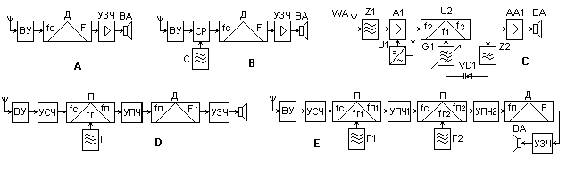

$$$ 2

Укажите схему приемника прямого усиления

$$$ 3
Укажите схему приемника прямого преобразования

$$$ 4
Укажите схему гетеродинного приемника

$$$ 5
Укажите схему гетеродинного приемника с двойным преобразованием частоты
$$$ 6

Какой приемник называют инфрадином ?
А) у которого частота преобразования (ƒ_{кр}) < ƒ_{с min} (минимальной частоты входного сигнала)
В) у которого частота преобразования (ƒ_{кр}) = ƒ_{с min}
С) у которого частота преобразования (ƒ_{кр}) > ƒ_{с mах}
D) у которого частота преобразования (ƒ_{кр}) < ƒ_{с mах}
Е) у которого частота преобразования (ƒ_{кр}) =ƒ_{с mах}

$$$ 7

Укажите достоинства инфрадина
А) Повышенные требования к стабильности частоты высокочастотного гетеродина.
В) Возможность существенного подавления побочных каналов приема.
С) Опасность перегрузки усилителя входного сигнала помехами.
D) Большие массогабаритные параметры.
Е) Высокое энергопотребление.

$$$ 8
Укажите диапазон НЧ
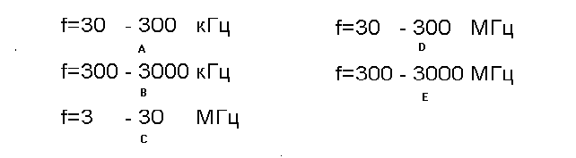

$$$ 9
Укажите диапазон СЧ
$$$ 10
Укажите диапазон ВЧ
$$$ 11
Укажите диапазон ОВЧ
$$$ 12
Укажите диапазон УВЧ
$$$ 13
Укажите детектор
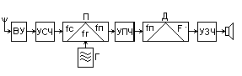
А) УПЧ В) УСЧ С) Г D) ВУ Е) Д

$$$ 14
Укажите входную цепь
А) УПЧ В) УСЧ С) Г D) ВУ Е) Д

$$$ 15
Укажите генератор (гетеродин)
А) УПЧ В) УСЧ С) Г D) ВУ Е) Д

$$$ 16
Укажите усилитель входного сигнала
А) УПЧ В) УСЧ С) Г D) ВУ Е) Д

$$$ 17
Укажите усилитель промежуточной частоты
А) УПЧ В) УСЧ С) Г D) ВУ Е) Д

$$$ 18

Укажите диапазон ОНЧ
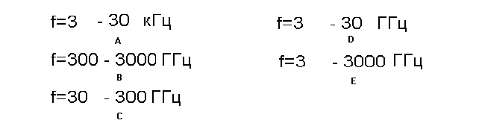

$$$ 19

Укажите диапазон СВЧ

$$$ 20

Укажите диапазон КВЧ

$$$ 21

Укажите диапазон ГВЧ

$$$ 22

Укажите волны инфракрасного диапазона
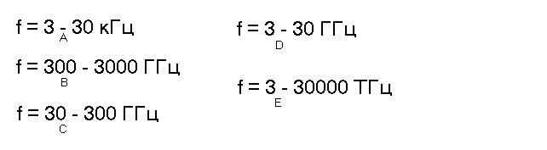

$$$ 23

Укажите выражение для крутизны преобразования
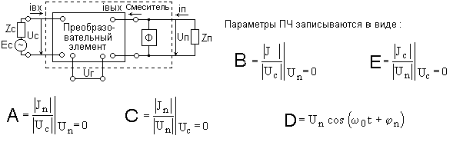

$$$ 24

Укажите крутизну обратного преобразования

$$$ 25

Укажите выражение для внутренней проводимости преобразователя

$$$ 26

Укажите выражение для входной проводимости

$$$ 27

Укажите выражение для составляющей спектра промежуточной частоты

$$$ 28

Укажите схему с трансформаторной связью входной цепи (ВЦ) с антенной

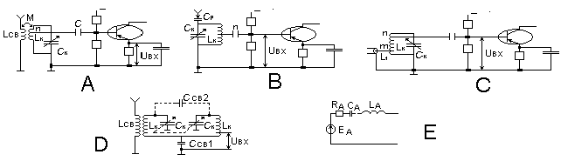

$$$ 29

Укажите схему двухконтурной (ВЦ)

$$$ 30

Укажите схему ВЦ с емкостной связью с антенной

$$$ 31

Укажите схему ВЦ с автотрансформаторной связью

$$$ 32

Укажите эквивалентную схему антенной цепи

$$$ 33

Укажите схему эквивалентной открытой антенны (ЭА) вещательных приемников НЧ-ВЧ диапазонов.

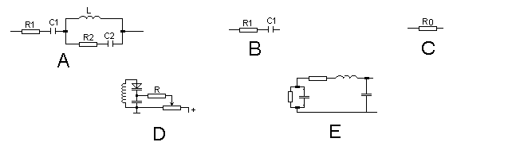

$$$ 34

Укажите схему эквивалента антенны НЧ-СЧ диапазонов.

$$$ 35

Укажите схему эквивалента антенны ВЧ диапазона.

$$$ 36

Укажите эквивалентную схему тунннельного диода.

$$$ 37

Укажите схему электронной настройки резонансных цепей с помощью варактора (варикапа).

$$$ 38

Укажите выражения для коэффициента усиления.

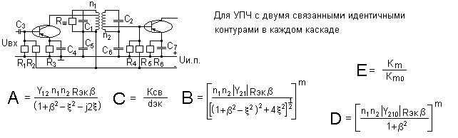

$$$ 39

Укажите выражения для обобщенного коэффициента связи между контурами.

$$$ 40

Укажите выражения для коэффициента усиления всего УПЧ.

$$$ 41

Укажите выражения коэффициента усиления при номинальном значении промежуточной частоты.

$$$ 42

Укажите выражения для нормированной АЧХ m – каскадного усилителя при ⎜Υ ₂₁ ⎜ =⎜Υ ₂₁₀ ⎜.

$$$ 43

Укажите схему усилителя с автотрансформаторным фазоинвертором и цепью нейтрализации.

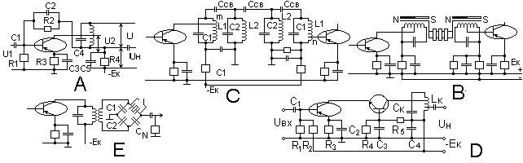

$$$ 44

Укажите УРЧ с многозвенными LC фильтрами.

$$$ 45

Укажите УРЧ с электромеханическим фильтром.

$$$ 46

Укажите УРЧ с кварцевым фильтром.

.

$$$ 47

Укажите схему каскадного усилителя ОЭ-ОБ с последовательным питанием транзисторов.

$$$ 48

При каком значении β АЧХ будет одногорбой.

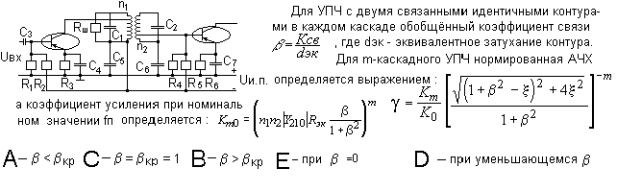

$$$ 49

При каком значении β АЧХ будет двугорбой.

$$$ 50

При каком значении β АЧХ имеет максимально плоскую форму.

$$$ 51

Укажите кривую показывающую избирательность УПЧ (К_{упч})
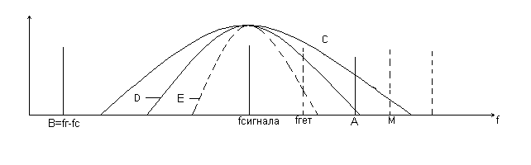

$$$ 52

Укажите кривую указывающую суммарнуую избирательность преселектора и УПЧ.

$$$ 53

Укажите прямую показывающую частоту зеркального канала.

$$$ 54

Укажите прямую показывающую промежуточную частоту.

$$$ 55

Укажите кривую показывающую избирательность преселектора.

$$$ 56
Назначение входной цепи:
А) Преобразование частоты
В) Детектирование входного сигнала
С) Усиление входного сигнала
D) Предварительная фильтрация помех
Е) Модуляция входного сигнала

$$$ 57
Укажите преселектор
А) УПЧ В) П С) ВУ и УСЧ D) УЗЧ Е) Д

$$$ 58
Укажите схему ФСИ на пьезокерамике
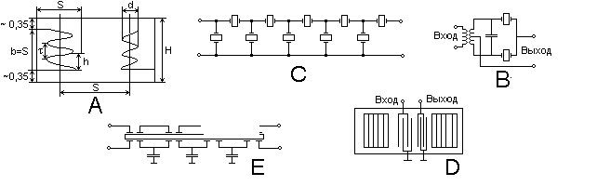

$$$ 59
Укажите схему многорезонаторного ФСИ на одной пластине
$$$ 60
Укажите схему ФСИ при включении пьезорезонатора по дифференциально- мостовой схеме
$$$ 61
Укажите схему ФСИ на ПАВ
$$$ 62
Укажите схему ФСИ на спиральном резонаторе
$$$ 63
Укажите схему балансного преобразователя частоты (БПЧ), где однополярное включение диодов, противофазная подача сигнала на диоды и синфазная подача гетеродинного напряжения
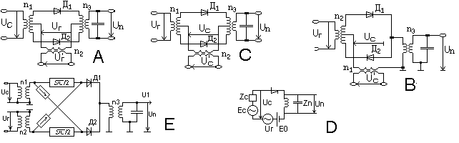

$$$ 64
Укажите схему балансного преобразователя частоты (БПЧ), где однополярное включение диодов, противофазная подача сигнала на диоды и противофазная подача гетеродинного напряжения

$$$ 65
Укажите схему (БПЧ), где разнополярное включение диодов, синфазная подача сигнала на диоды и противофазная подача гетеродинного напряжения (U_{г})
$$$ 66
Укажите схему (БПЧ), где разнополярное включение диодов, а подача сигнала на диоды с фазовым сдвигом π/2, подача U_{г} на диоды со сдвигом π/2

$$$ 67
Укажите схему диодного небалансного преобразователя частоты.

$$$ 68
Укажите выражение для избирательности при постоянстве коэффициентов трансформации.
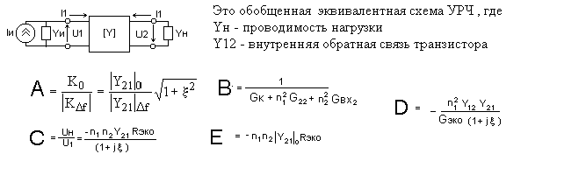
$$$ 69
Укажите выражение для проводимости вносимой на вход усилительного прибора, за счёт внутренней обратной связи.
$$$ 70
Укажите выражение для эквивалентного сопротивления контура на резонансной частоте.
$$$ 71
Укажите выражение для коэффициента усиления УРЧ.
$$$ 72
Укажите выражение для резонансного коэффициента усиления.
$$$ 73
Укажите выражение для коэффициента передачи для схемы с постепенным накоплением усиления и избирательности.
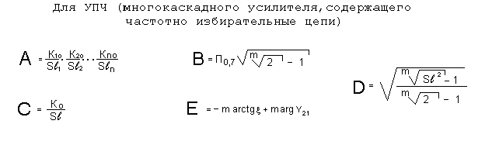
$$$ 74
Укажите выражение для коэффициента передачи для схемы с разделением функций усиления и частотной избирательности.
$$$ 75
Для УПЧ с одиночными контурами укажите выражение для полосы пропускания.
$$$ 76
Для УПЧ с одиночными настроенными контурами укажите выражение для фазочастотной характеристики.

$$$ 77
Укажите выражение для коэффициента прямоугольности АЧХ.
$$$ 78
На рисунке показана схема ФСИ. Укажите выражение для расчёта значения конденсатора С₁.

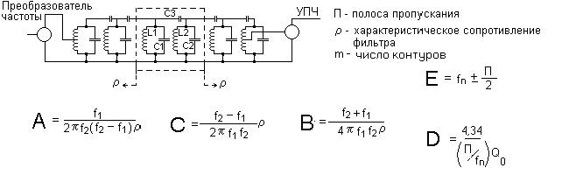

$$$ 79
На рисунке показана схема ФСИ. Укажите выражение для расчёта значения индуктивности L₁=L₂

$$$ 80
На рисунке показана схема ФСИ. Укажите выражение для расчёта значения конденсатора С₃.

$$$ 81
На рисунке показана схема ФСИ. Укажите выражение для расчёта значения частоты среза фильтра

$$$ 82
На рисунке показана схема ФСИ. Укажите выражение для расчёта вносимых ФСИ потерь.

$$$ 83
Укажите АЧХ трансверсального фильтра во временной области

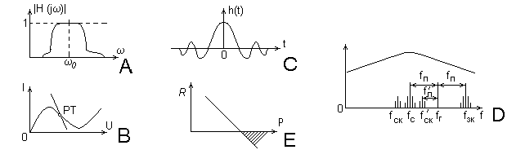
$$$ 84
Укажите АЧХ трансверсального фильтра в частотной области

$$$ 85
Укажите вольтамперную характеристику туннельного диода.

$$$ 86
Укажите характеристику регенерирующего элемента (применяемая в параметрических усилителях)

$$$ 87
Укажите АЧХ преселектора радиоприемника

$$$ 88
Укажите схему преобразователя частоты (ПЧ) с подачей гетеродинного напряжения (U_{г}) на затвор
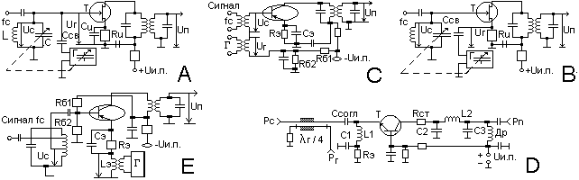

$$$ 89
Укажите схему (ПЧ) с подачей (U_{г}) на исток

$$$ 90
Укажите схему (ПЧ) с подачей (U_{г}) и (U_{с}) на разные электроды

$$$ 91
Укажите схему (ПЧ) для СВЧ диапазона

$$$ 92
Укажите схему (ПЧ) с подачей (U_{г}) и напряжения сигнала (Uс) в базу

$$$ 93
Укажите выражения для коэффициента трансформации n_{опт} при котором коэффициент передачи к₀ будет максимальным
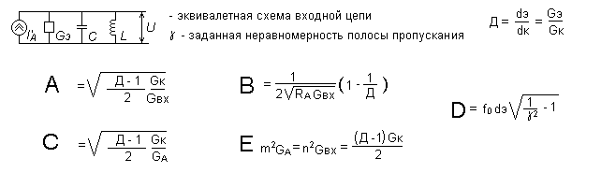

$$$ 94
Укажите выражения для максимального коэффициента передачи при заданном d_{э}

$$$ 95
Укажите выражения для максимального коэффициента передачи ВЦ при одинаковом шунтировании контура как со стороны антенн, так и со стороны входа следующего каскада
$$$ 96
Укажите выражения для оптимального коэффициента трансформации m_{опт}

$$$ 97
Укажите выражения для полосы пропускания ВЦ при заданной неравномерности γ
$$$ 98
Укажите вид зависимости G_{вх ос1} от ξ
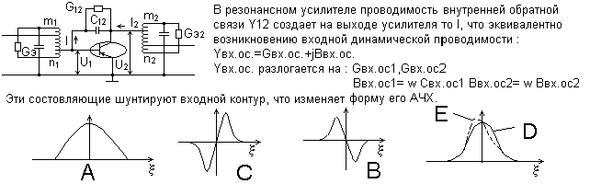

$$$ 99
Укажите вид зависимости G_{вх ос2} от ξ

$$$ 100
Укажите вид зависимости С_{вх ос2} от ξ

$$$ 101
Укажите АЧХ входного контура, если бы все составляющие входной динамической проводимости не зависили от частоты

$$$ 102
Укажите вид АЧХ входного контура для частот ниже резонансной

$$$ 103
Укажите линию показывающую расстройку из-за влияния С_{вх ос1} на форму АЧХ входного контура при понижении частоты
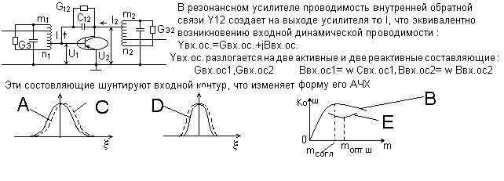
А-это часть штрихованная линией слева от оси ординат
С- это часть штрихованная линией справа от оси ординат

$$$ 104
Укажите линию показывающую расстройку из-за влияния С_{вх ос1} на форму АЧХ входного контура при повышении частоты
А-это часть штрихованная линией слева от оси ординат
С- это часть штрихованная линией справа от оси ординат

$$$ 105
Укажите вид АЧХ при уменьшении проводимости G_{вх ос1} из-за отклонения частоты от резонанса в обе стороны
А-это часть штрихованная линией слева от оси ординат
С- это часть штрихованная линией справа от оси ординат

$$$ 106
Укажите вид зависимости резонансного коэффициента передачи от коэффициента включения m
А-это часть штрихованная линией слева от оси ординат
С- это часть штрихованная линией справа от оси ординат

$$$ 107
Укажите вид зависимости коэффициента шума от коэффициента включения m

А-это часть штрихованная линией слева от оси ординат
С- это часть штрихованная линией справа от оси ординат

$$$ 108
Назначение ФСИ в УПЧ
А) пропустить к детектору только частоту входного сигнала (ƒ_{с})
В) пропустить к детектору только звуковую частоту (ƒ_{з})
С) пропустить к детектору только промежуточную частоту
D) пропустить к детектору только (ƒ_{з}) и (ƒ_{с})
Е) пропустить к детектору только частоту гетеродина

$$$ 109
Укажите выражение для коэффициента усиления УПЧ

$$$ 110
Укажите выражение для АЧХ УПЧ

$$$ 111
Укажите выражение для избирательности по соседнему каналу

$$$ 112
Укажите выражение для коэффициента передачи многокаскадного УПЧ

$$$ 113
Укажите выражение для коэффициента прямоугольности

$$$ 114
Какой из элементов обладает дробовым шумом ?
